

**20 years old have a private mountain.**

**อายุ 20 มีดอยส่วนตัว**

โดย

**นายอิชย์ นิยมสันติ 1640703870 Section 127 B**

อาจารย์ผู้สอน

ผู้ช่วยศาสตราจารย์สิรินธร จียาศักดิ์

**หลักสูตรวิทยาศาสตรบัณฑิต**

**ภาคการศึกษาที่ 1 ปีการศึกษา 2564**

**ภาควิชาวิทยาการคอมพิวเตอร์**

**คณะเทคโนโลยีสารสนเทศและนวัตกรรม**

**มหาวิทยาลัยกรุงเทพ**

**สารบัญ**

หน้า

บทที่

1. บทนำ 3

1.1 ชื่อโครงงาน 3

1.2 วัตถุประสงค์ของโครงงาน 3

1.3 ขอบเขตของโครงงาน 3

2. การทำงานของแอปพลิเคชันหรือโปรแกรม 5

2.1 แผนภาพแสดงกระบวนการทำงานของโปรแกรม 5 (Flowchart)

2.2 ฟังก์ชันการทำงานเริ่มต้นโปรแกรม 7

2.3 ฟังก์ชันการซื้อ 7

2.4 ฟังก์ชันเมนูขาย 8

2.5 ฟังก์ชันขายแบบเปอร์เซ็นต์ 9

2.6 ฟังก์ชันขายแบบจำนวนเงินที่ต้องการรับ 10

2.7 ฟังก์ชันขายแบบจำนวนหุ้น 11

2.8 ฟังก์ชันการแสดงผล 12

2.9 ฟังก์ชันเมนูสุดท้าย 13

2.10 ฟังก์ชันซื้อเพิ่ม 14

2.11 ฟังก์ชันลบข้อมูลทั้งหมด 15

2.12 ฟังก์ชันปิดโปรแแกรม 16

2.13 ฟังก์ชันบันทึกข้อมูลธุรกรรม 17

ภาคผนวก ก Source Code (.py) 18

**บทที่ 1**

**บทนำ**

## ชื่อโครงงาน

## อายุ 20 มีดอยส่วนตัว

## วัตถุประสงค์ของโครงงาน

1. เพื่อพัฒนาแอปพลิเคชันสำหรับจัดการข้อมูลการเทรดคริปโตเคอเรนซี่หรือหุ้นอื่นๆ ในการซื้อ การขาย การคำนวนราคาที่ควรขายในราคาที่ตํ่าที่สุด เพื่อไม่ให้ขาดทุนจากการเทรด
2. เพื่อฝึกทักษะกระบวนเขียนโปรแกรมด้วยภาษาไพธอนที่สามารถรองรับการจัดการข้อมูล เช่น การซื้อ การขาย การแสดงผลและ การสร้างไฟล์ เพื่อจัดเก็บข้อมูลการซื้อและการขาย
3. เป็นการเขียนโปรแกรมเพื่อใช้งานโดยส่วนตัว ที่ชื่นชอบในการเทรดคริปโตเคอเรนซี่
   1. **ขอบเขตของโครงงาน**

แอปพลิเคชันการจัดการข้อมูลการเทรดสำหรับคริปโตเคอเรนซี่หรือหุ้น ลักษณะเป็นแอปพลิเคชั่นสำหรับคอมพิวเตอร์โดยแบ่งออกเป็น ฟังก์ชั่นซื้อ ฟังก์ชั่นขาย โดยแบ่งย่อยๆเป็น ขายแบบเปอร์เซ็นต์ ขายตามจำนวนเงินFiat และขายเป็นจำนวนหุ้น

ฟังก์ชั่นแสดงผล ฟังก์ชั่นการลบข้อมูล และฟังก์ชั่นการบันทึกข้อมูลลงไฟล์

1) ฟังก์ชั่นซื้อ

* รับค่าค่าธรรมเนียมการเทรด
* รับค่าหน่วยเงินFiat
* รับค่าจำนวนเงินที่ซื้อ
* รับค่าราคาต่อหุ้นหรือคริปโตเคอเรนซี่
* แสดงผลสรุปการซื้อ โดยมี ยอดเงินที่ซื้อ ค่าธรรมเนียม ราคาต่อหุ้น จำนวนหุ้นที่ได้รับ รวมหุ้นที่มีอยู่

2) ฟังก์ชั่นขาย

* แสดงผลยอด/จำนวนที่ขายได้สูงสุด โดยหักค่าธรรมเนียม
* ฟังก์ชั่นขายแบบจำนวนเปอร์เซ็นต์ โดยรับค่า 0 -100 %
* ฟังก์ชั่นขายแบบจำนวน Fiat โดยรับค่าตามจำนวนเงินที่ต้องการขาย
* ฟังก์ชั่นขายแบบจำนวนหุ้น โดยรับค่าตามจำนวนหุ้นที่ต้องการขาย

3) ฟังก์ชั่นการแสดงผล

* แสดงผลประวัติการซื้อและการขาย
* แสดงผลสรุปโดยรวม

4)ฟังก์ชั่นลบข้อมูล

* ลบข้อมูลธุรกรรมทั้งหมด

5)ฟังก์ชั่นบันทึกลงไฟล์

* บันทึกผลประวัติการซื้อและการขาย
* บันทึกผลสรุปโดยรวม
* โดยตรวจสอบจากฟังก์ชั่นการแสดงผล

**บทที่ 2**

**การทำงานของแอปพลิเคชัน**

**2.1 ฟังก์ชันการทำงานหลักหรือหน้าจอหลัก แผนภาพแสดงกระบวนการทำงานของโปรแกรม**

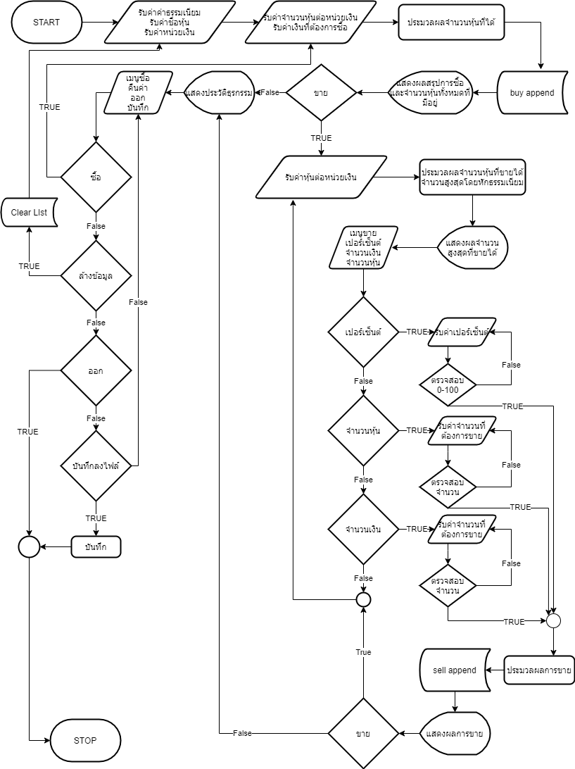

**ภาพที่ 2.1** ภาพแสดงการทำงานรวมของโปรแกรม

คำอธิบายการทำงาน

เริ่มโปรแกรม รับค่าธรรมเนียมของโบรกเกอร์ รับชื่อหุ้น รับสกุลเงิน รับค่าอัตตราส่วนของหุ้นต่อสกุลเงิน และรับค่าจำนวนเงินที่ต้องการซื้อ ประมวลผล เพิ่มข้อมูลไปในลิสต์และแสดงผลการซื้อ

การขายมีการรับค่าอัตตราส่วนหุ้นต่อสกุลก่อนเพื่อแสดงผลจำนวนที่สามารถขายได้สูงสุดรวมค่าธรรมเนียมแล้ว เพื่อไม่ให้เกิดข้อผิดพลาดหากต้องการจะขายทั้งหมด โดยมีฟังก์ชั่นให้เลือกทั้งหมดสามฟังก์ชั่นการขาย โดยฟังก์ชั่นแรกจะเป็นการขายแบบเปอร์เซ็นต์ มีการป้องกันให้ขายเฉพาะ 0 - 100 % เท่านั้น

ฟังก์ชั่นที่สองเป็นการขายแบบตามที่กดหนดค่าเงินแบบไม่หักค่าธรรมเนียมโดยจะนำจำนวนที่ใส่ ไปคำนวนธรรมเนียมและหักออกทีหลัง จากจำนวนหุ้นที่ถืออยู่ ตัวอย่าง หากใส่ 100 บาท จะได้ 100 บาท แล้วโปรแกรมจะหักค่าธรรมเนียมจากหุ้นที่ถืออยู่แทนจากอัตตราส่วนที่รับค่ามาตอนที่ขาย มีการป้องกัน จำนวนที่จะขายไม่ให้เกินจำนวนที่ขายได้สูงสุด

ฟังก์ชั่นที่สามเป็นการขายแบบจำนวนหุ้น โดยระบบการทำงานจะเป็นเหมือนฟังก์ชั่นที่สอง เช่น ขาย 1 หุ้น จะหักออกไป 1 หุ้นแต่เงินที่ได้รับจะโดนหักค่าธรรมเนียม มีการป้องกัน จำนวนที่จะขายไม่ให้เกินจำนวนที่ขายได้สูงสุด

การแสดงผลจะแสดงผลธุรกรรมทั้งหมด ทั้งซื้อและขาย และยังสรุปยอด ซื้อ ขาย และค่าธรรมเนียม จำนวนหุ้นที่เหลืออยู่ จากการทำธุรกรรมทั้งหมด

เมนูสุดท้ายเป็นการให้เลือกสี่ฟังก์ชั่น ฟังก์ชั่นแรกคือซื้อ จะกลับไปรับค่าอัตตราต่อค่าเงิน จำนวนเงินที่ต้องการซื้อ เพื่อประมวลผลและนำไปเก็บค่าต่อไป ฟังก์ชั่นล้างข้อมูลเป็นฟังก์ชั่นที่จะกลับไปถึงการรับค่าธรรมเนียม ชื่อหุ้นและค่าเงิน ฟังก์ชั่นที่สามปิดโปรแกรม จบการทำงานของโปรแกรมโดยไม่มีการบันทึกใดๆ ฟังก์ชั่นสุดท้ายเป็นการบันทึกข้อมูลที่แสดงผลเก็บไว้ในไฟล์ เพื่อให้ผู้ใช้ได้เก็บข้อมูลไว้ ดูในอนาคต

**2.2 ฟังก์ชันการทำงานเริ่มต้นโปรแกรม**

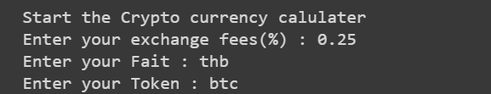

**คำอธิบาย**

เริ่มต้น โปรแกรมจะรับค่า ค่าธรรมเนียม สกุลเงิน และชื่อหุ้น เพื่อเก็บข้อมูลการเทรด และคำนวนค่าธรรมเนียม

**2.3 ฟังก์ชันการซื้อ**

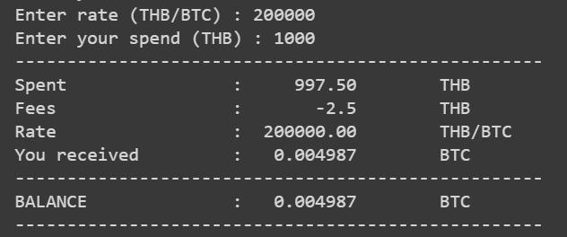

**คำอธิบาย**

การซื้อจะนำข้อมูลจากฟังก์ชั่นเริ่มต้นมาแสดงผลตามอัตตราส่วนและสกุลเงิน รับค่าอัตตราหุ้นต่อสกุลเงินและเงินที่ต้องการจ่าย เพื่อนำไปคำนวนและแสดงผลสรุปการซื้อ ซึ่งจะประกอบด้วยเงินที่จ่าย ค่าธรรมเนียม อัตตราการซื้อต่อสกุลเงิน จำนวนหุ้นที่ได้รับและ จำนวนหุ้นที่มีอยู่

**2.4 ฟังก์ชันเมนูขาย**

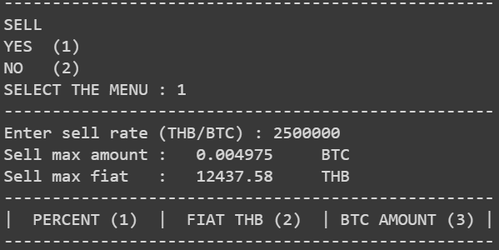

**คำอธิบาย**

หากเลือกขายโปรแกรมจะให้ใส่ค่าอัตตราหุ้นต่อสกุลเงินเพื่อนำไปคำนวนจำนวนที่สามารถขายได้สูงสุด เพื่อให้ผู้ใช้เลือกได้ว่าจะขายแบบไหนในเมนูต่อไป หากไม่ขายโปรแกรมจะไปที่ฟังก์ชั่นการแสดงผลฟังก์ชั่น (2.8)

**2.5 ฟังก์ชันขายแบบเปอร์เซ็นต์**

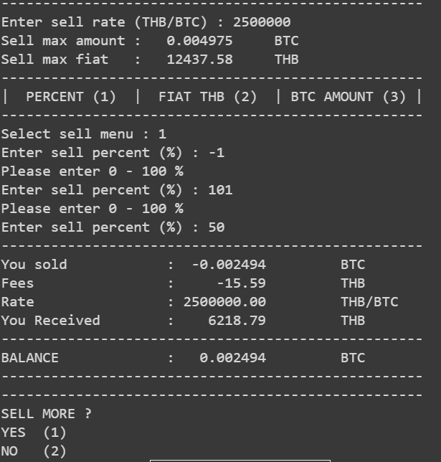

**คำอธิบาย**

การขายแบบเปอร์เซ็นต์มีการป้องกันการรับค่าที่ตํ่ากว่า 0 และมากกว่า 100 เพื่อป้องการความผิดพลาดในการคำนวน และแสดงผลการขาย ประกอบด้วย จำนวนหุ้นที่ขาย ค่าธรรมเนียมการขาย อัตตราขายต่อสกุลเงิน จำนวนเงินที่ได้รับ และ จำนวนหุ้นที่เหลืออยู่ และโปรแกรมจะถามว่าขายเพิ่มไหม ถ้าหากขายจะกลับไปที่ฟังก์ชั่นเมนูขาย(2.4)

**2.6 ฟังก์ชันขายแบบจำนวนเงินที่ต้องการรับ**

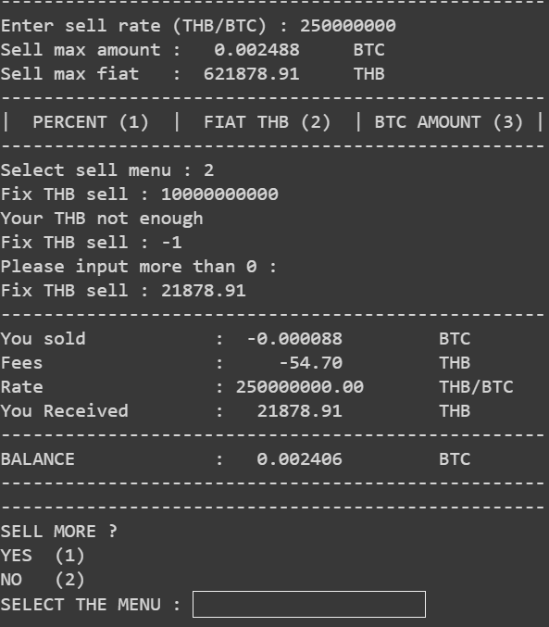

**คำอธิบาย**

การขายแบบจำนวนเงินที่ต้องการรับ จะมีการป้องกันไม้ให้ขายเกิน ค่าที่แสดงผล Sell max fiat หรือตำว่า 0 เพื่อป้องกันการทำงานที่ผิดพลาดของโปรแกรม โดยค่าที่รับมาจะได้เงินตามที่ใส่ค่าลงไปตามตัวอย่าง โดยค่าธรรมเนียมจะหักจากจำนวนหุ้นที่มีอยู่แทน ในอัตตราการขายต่อสกุลเงิน และแสดงผลการขายประกอบด้วย จำนวนหุ้นที่ขาย ค่าธรรมเนียมการขาย อัตตราขายต่อสกุลเงิน จำนวนเงินที่ได้รับ และ จำนวนหุ้นที่เหลืออยู่ และโปรแกรมจะถามว่าขายเพิ่มไหม ถ้าหากขายจะกลับไปที่ฟังก์ชั่นเมนูขาย(2.4)

**2.7 ฟังก์ชันขายแบบจำนวนหุ้น**

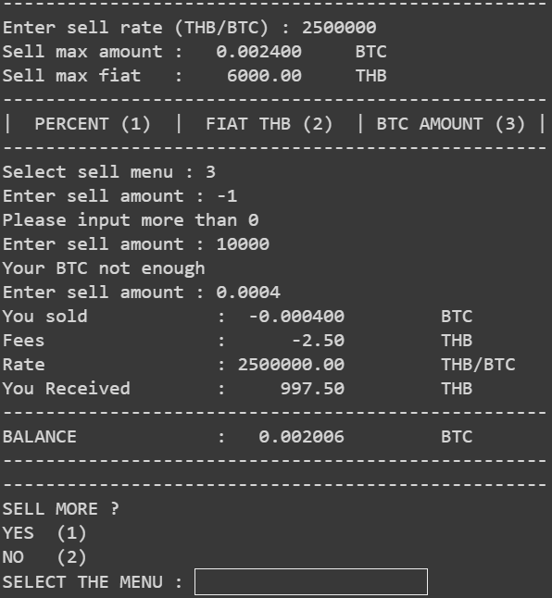

**คำอธิบาย**

การขายแบบจำนวนหุ้น จะมีการป้องกันไม้ให้ขายเกินค่าที่แสดงผล Sell max amount หรือตำว่า 0 เพื่อป้องกันการทำงานที่ผิดพลาดการคำนวนของโปรแกรม และแสดงผลการขาย ประกอบด้วย จำนวนหุ้นที่ขาย ค่าธรรมเนียมการขาย อัตตราขายต่อสกุลเงิน จำนวนเงินที่ได้รับ และ จำนวนหุ้นที่เหลืออยู่ และโปรแกรมจะถามว่าขายเพิ่มไหม ถ้าหากขายจะกลับไปที่ฟังก์ชั่นเมนูขาย(2.4)

**2.8 ฟังก์ชันการแสดงผล**

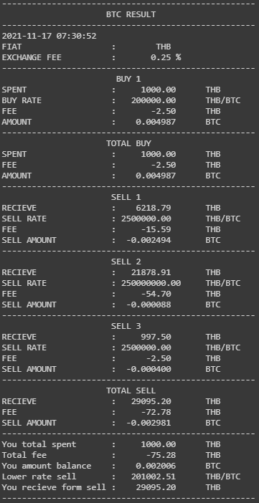

**คำอธิบาย**

ฟังก์ชั่นแสดงผลจะแสดงธุรกรรมที่ผ่านมาทั้งหมดตั้งแต่เริ่มใช้งานโปรแกรมและ สรุปยอดซื้อขายทั้งหมด แสดงเงินที่จ่ายทั้งหมด ค่าธรรมเนียมทั้งหมด จำนวนหุ้นที่เหลืออยู่ อัตตราหุ้นต่อสกุลเงินที่ตํ่าที่สุดที่ไม่ขาดทุนจากเงินที่จ่าย และเงินที่ได้รับจากการขาย

**2.9 ฟังก์ชันเมนูสุดท้าย**

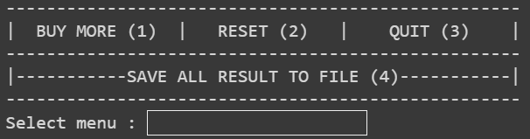

**คำอธิบาย**

เลือกได้ว่าต้องการจะทำอะไรต่อ โดยซื้อเพิ่มจะกลับไปฟังก์ชั่นซื้อ(2.3) ฟังก์ชั่นคืนค่าจะกลับไปที่ฟังก์ชั่นเริ่มต้น(2.2) ฟังก์ชั่นปิดการทำงานจะปิดการทำงานโปรแกรม และฟังก์ชั่นบันทึกลงไฟล์จะไปที่ฟังก์ชั่นบันทึกลงไฟล์(2.13)

**2.10 ฟังก์ชันซื้อเพิ่ม**

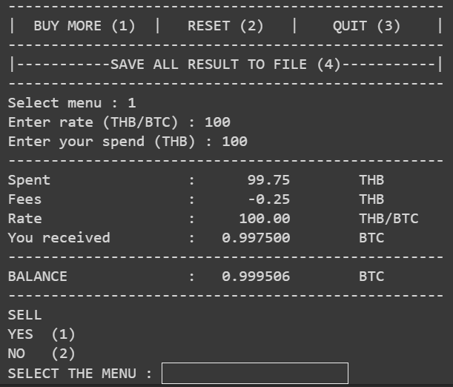

**คำอธิบาย**

จะกลับไปฟังก์ชั่นซื้อ(2.3) โดยข้อมูลก่อนหน้านี้ยังอยู่ครบถ้วน

**2.11 ฟังก์ชันลบข้อมูลทั้งหมด**

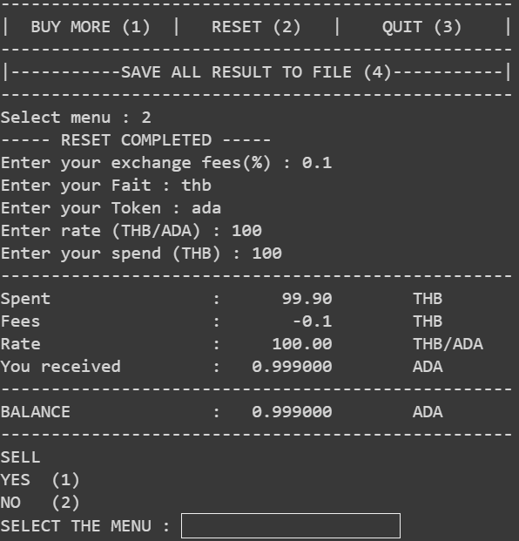

**คำอธิบาย**

ลบประวัติธุรกรรมทั้งหมดและกลับไปที่ฟังก์ชั่นเริ่มต้น(2.2)

**2.12 ฟังก์ชันปิดโปรแแกรม**

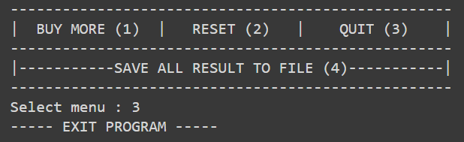

**คำอธิบาย**

ปิดการทำงานของโปรแกรมโดยไม่บันทึกค่าใดๆ

**2.13 ฟังก์ชันบันทึกข้อมูลธุรกรรม**

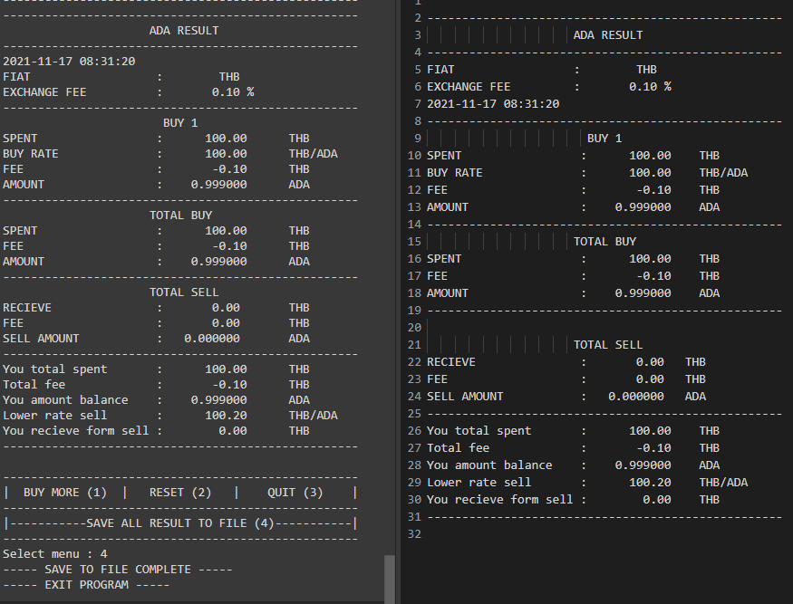

**คำอธิบาย**

บันทึกข้อมูลทุกธุรกรรมลงไฟล์ โดยค่าที่จะบันทึกจะสามารถตรวจสอบได้จากฟังก์ชั่นแสดงผล(2.8) ก่อนที่จะบันทึก และปิดการทำงานโปรแกรม

**ภาคผนวก**

import datetime;

ct = datetime.datetime.now()

ct = str(ct)

time = (ct[0:-7])

def buy (fee,cur,coin) :

rate = float(input("Enter rate (%s/%s) : "%(cur,coin)))

while rate <= 0 :

print("Please enter rate more than 0 %s/%s "%(cur,coin))

rate = float(input("Enter rate (%s/%s) : "%(cur,coin)))

spend = float(input("Enter your spend (%s) : "%(cur)))

while spend <= 0 :

print("Please enter spend more than 0 %s"%(cur))

spend = float(input("Enter your spend (%s) : "%(cur)))

spendlist.append(spend)

buyratelist.append(rate)

totalfee = spend * fee

totalspend = spend - totalfee

amt = totalspend/rate

amtlist.append(amt)

feebuylist.append(totalfee)

print("-"*51)

print("Spent : %10.2f \t %s "%(totalspend,cur))

print("Fees : %10s \t %s"%(-totalfee,cur))

print("Rate : %10.2f \t %s/%s"%(rate,cur,coin))

print("You received : %10f \t %s"%(amt,coin))

print("-"*51)

print("BALANCE : %10f \t %s"%(sum(amtlist)-sum(selllist),coin))

print("-"*51)

return (spend,rate)

def funper (amtlist,sellrate,fee) :

sellper = float(input("Enter sell percent (%) : "))

while sellper < 0 or sellper > 100 :

print("Please enter 0 - 100 %")

sellper = float(input("Enter sell percent (%) : "))

per = sellper/100

sell = (sum(amtlist)-sum(selllist)) * per

totalsell = sell * sellrate

totalfee = totalsell * fee

rec = totalsell - totalfee

reclist.append(rec)

selllist.append(sell)

feeselllist.append(totalfee)

print("-"*51)

print("You sold : %10f \t %s"%(-sell,coin))

print("Fees : %10.2f \t %s"%(-totalfee,cur))

print("Rate : %10.2f \t %s/%s"%(sellrate,cur,coin))

print("You Received : %10.2f \t %s"%(rec,cur))

print("-"*51)

print("BALANCE : %10f \t %s"%(sum(amtlist)-sum(selllist),coin))

print("-"*51)

def funfiat(maxfiatsell,sellrate,fee) :

sellfix = float(input("Fix %s sell : "%(cur)))

while maxfiatsell < sellfix :

print("Your %s not enough"%(cur))

sellfix = float(input("Fix %s sell : "%(cur)))

while sellfix < 0 :

print("Please input more than 0 : ")

sellfix = float(input("Fix %s sell : "%(cur)))

sell = sellfix/sellrate

totalfee = sellfix * fee

totalsell = sell + (sell*fee)

reclist.append(sellfix)

selllist.append(totalsell)

feeselllist.append(totalfee)

print("-"*51)

print("You sold : %10f \t %s"%(-totalsell,coin))

print("Fees : %10.2f \t %s"%(-totalfee,cur))

print("Rate : %10.2f \t %s/%s"%(sellrate,cur,coin))

print("You Received : %10.2f \t %s"%(sellfix,cur))

print("-"*51)

print("BALANCE : %10f \t %s"%(sum(amtlist)-sum(selllist),coin))

print("-"*51)

def funamt (maxamtsell,sellrate,fee):

sellamt = float(input("Enter sell amount : "))

while sellamt < 0 :

print("Please input more than 0")

sellamt = float(input("Enter sell amount : "))

while maxamtsell < sellamt :

print("Your %s not enough"%(coin))

sellamt = float(input("Enter sell amount : "))

sell = sellamt * sellrate + (sellamt * sellate * fee)

totalfee = sell*fee

totalsell = sell - totalfee

totalamt = sellamt+(sellamt*fee)

selllist.append(totalamt)

feeselllist.append(totalfee)

reclist.append(totalsell)

print("You sold : %10f \t %s"%(-sellamt,coin))

print("Fees : %10.2f \t %s"%(-totalfee,cur))

print("Rate : %10.2f \t %s/%s"%(sellrate,cur,coin))

print("You Received : %10.2f \t %s"%(totalsell,cur))

print("-"*51)

print("BALANCE : %10f \t %s"%(sum(amtlist)-sum(selllist),coin))

print("-"*51)

def result (coin,time,cur,feebuylist,exfee,spendlist,buyratelist,amtlist,reclist,sellratelist,feeselllist,selllist) :

print("-"*51)

print(" %s RESULT ".center(51)%(coin))

print("-"*51)

print(time)

print("FIAT : %10s"%(cur))

print("EXCHANGE FEE : %10.2f %s "%(exfee,"%"))

print("-"*51)

for i in range(len(feebuylist)) :

print("BUY %d".center(51)%(i+1))

print("SPENT : %10.2f \t %s "%(spendlist[i],cur))

print("BUY RATE : %10.2f \t %s/%s"%(buyratelist[i],cur,coin))

print("FEE : %10.2f \t %s"%(-(feebuylist[i]),cur))

print("AMOUNT : %10f \t %s"%(amtlist[i],coin))

print("-"*51)

print("TOTAL BUY".center(51))

print("SPENT : %10.2f \t %s"%(sum(spendlist),cur))

print("FEE : %10.2f \t %s"%(-(sum(feebuylist)),cur))

print("AMOUNT : %10f \t %s"%(sum(amtlist),coin))

print("-"*51)

for i in range(len(feeselllist)) :

print("SELL %d".center(51)%(i+1))

print("RECIEVE : %10.2f \t %s"%(reclist[i],cur))

print("SELL RATE : %10.2f \t %s/%s"%(sellratelist[i],cur,coin))

print("FEE : %10.2f \t %s"%(-feeselllist[i],cur))

print("SELL AMOUNT : %10f \t %s "%(-selllist[i],coin))

print("-"*51)

print("TOTAL SELL".center(51))

print("RECIEVE : %10.2f \t %s"%(sum(reclist),cur))

print("FEE : %10.2f \t %s"%(-(sum(feeselllist)),cur))

print("SELL AMOUNT : %10f \t %s"%(-sum(selllist),coin))

print("-"*51)

print("You total spent : %10.2f \t %s"%(sum(spendlist),cur))

print("Total fee : %10.2f \t %s"%(-((sum(feebuylist)+(sum(feeselllist)))),cur))

print("You amount balance : %10f \t %s "%(sum(amtlist)-sum(selllist),coin))

print("Lower rate sell : %10.2f \t %s/%s "%((float((sum(spendlist))/(sum(amtlist))+(((sum(spendlist))/(sum(amtlist))*fee)))),cur,coin))

print("You recieve form sell : %10.2f \t %s"%(sum(reclist),cur))

print("-"*51)

def clear (spendlist,feebuylist,feeselllist,amtlist,selllist,reclist,buyratelist,sellratelist) :

spendlist.clear()

feebuylist.clear()

feeselllist.clear()

amtlist.clear()

selllist.clear()

reclist.clear()

buyratelist.clear()

sellratelist.clear()

def save (coin,time,cur,feebuylist,exfee,spendlist,buyratelist,amtlist,reclist,sellratelist,feeselllist,selllist) :

with open("CRYPTO.txt","a+") as file :

file.write("\n")

file.write("-"*51)

file.write("\n")

file.write("%s RESULT".center(51)%(coin))

file.write("\n")

file.write("-"*51)

file.write("\nFIAT : %10s\n"%(cur))

file.write("EXCHANGE FEE : %10.2f %s\n"%(exfee,"%"))

file.write("%s\n"%(time))

file.write("-"*51)

file.write("\n")

for i in range(len(feebuylist)) :

file.write("BUY %d".center(51)%(i+1))

file.write("\nSPENT : %10.2f \t %s\n"%(spendlist[i],cur))

file.write("BUY RATE : %10.2f \t %s/%s\n"%(buyratelist[i],cur,coin))

file.write("FEE : %10.2f \t %s\n"%(-(feebuylist[i]),cur))

file.write("AMOUNT : %10f \t %s\n"%(amtlist[i],coin))

file.write("-"*51)

file.write("\n")

file.write("TOTAL BUY".center(51))

file.write("\nSPENT : %10.2f \t %s\n"%(sum(spendlist),cur))

file.write("FEE : %10.2f \t %s\n"%(-(sum(feebuylist)),cur))

file.write("AMOUNT : %10f \t %s\n"%(sum(amtlist),coin))

file.write("-"*51)

file.write("\n")

for i in range(len(feeselllist)) :

file.write("SELL %d".center(51)%(i+1))

file.write("\nRECIEVE : %10.2f \t %s\n"%(reclist[i],cur))

file.write("SELL RATE : %10.2f \t %s/%s\n"%(sellratelist[i],cur,coin))

file.write("FEE : %10.2f \t %s\n"%(-feeselllist[i],cur))

file.write("SELL AMOUNT : %10f \t %s\n"%(selllist[i],coin))

file.write("-"*51)

file.write("\n")

file.write("TOTAL SELL".center(51))

file.write("\nRECIEVE : %10.2f \t %s\n"%(sum(reclist),cur))

file.write("FEE : %10.2f \t %s\n"%(-(sum(feeselllist)),cur))

file.write("SELL AMOUNT : %10f \t %s\n"%(sum(selllist),coin))

file.write("-"*51)

file.write("\nYou total spent : %10.2f \t %s\n"%(sum(spendlist),cur))

file.write("Total fee : %10.2f \t %s\n"%(-((sum(feebuylist)+(sum(feeselllist)))),cur))

file.write("You amount balance : %10f \t %s \n"%(sum(amtlist)-sum(selllist),coin))

file.write("Lower rate sell : %10.2f \t %s/%s\n"%((float((sum(spendlist))/(sum(amtlist))+(((sum(spendlist))/(sum(amtlist))*fee)))),cur,coin))

file.write("You recieve form sell : %10.2f \t %s\n"%(sum(reclist),cur))

file.write("-"*51)

file.write("\n")

print("----- SAVE TO FILE COMPLETE -----")

spendlist = []

feebuylist = []

feeselllist = []

amtlist = []

selllist = []

reclist = []

buyratelist = []

sellratelist = []

maxamtsell,maxfiatsell=(0,0)

print("Start the Crypto currency calulater")

exfee = float(input("Enter your exchange fees(%) : "))

while exfee < 0 or exfee > 100:

print("Please enter 0 - 100 % ")

exfee = float(input("Enter your exchange fees(%) : "))

fee = exfee/100

cur = input("Enter your Fait : ").upper()

coin = input("Enter your Token : ").upper()

start = "S"

while start != "N":

buy(fee,cur,coin)

print("SELL ")

print("YES (1)")

print("NO (2)")

sell = input("SELECT THE MENU : ").upper()

print("-"*51)

while sell != "1" and sell != "2" :

sell = input("Please select 1 or 2 ").upper()

while sell == "1" :

sellrate = float(input("Enter sell rate (%s/%s) : "%(cur,coin)))

while sellrate <= 0 :

sellrate = float(input("Enter sell rate more than 0 (%s/%s) : "%(cur,coin)))

sellratelist.append(sellrate)

maxamtsell = (sum(amtlist)-sum(selllist)) - ((sum(amtlist)-sum(selllist)) * fee)

maxfiatsell = ((sum(amtlist)-sum(selllist))*sellrate) - ((sum(amtlist)-sum(selllist)) * sellrate * fee)

print("Sell max amount : %10f \t %s "%(maxamtsell,coin))

print("Sell max fiat : %10.2f \t %s "%(maxfiatsell,cur))

print("-"*51)

print("| PERCENT (1) | FIAT %s (2) | %s AMOUNT (3) |"%(cur,coin))

print("-"*51)

menu = input("Select sell menu : ").upper()

while menu != "1" and menu != "2" and menu != "3" :

menu = input("Please select (1)(2)(3) : ").upper()

if menu == "1" :

funper (amtlist,sellrate,fee)

elif menu == "2" :

funfiat(maxfiatsell,sellrate,fee)

elif menu == "3" :

funamt(maxamtsell,sellrate,fee)

print("-"*51)

print("SELL MORE ? ")

print("YES (1)")

print("NO (2)")

sell = input("SELECT THE MENU : ").upper()

print("-"*51)

while sell != "1" and sell != "2" :

sell = input("Please select (1)(2) : ").upper()

result (coin,time,cur,feebuylist,exfee,spendlist,buyratelist,amtlist,reclist,sellratelist,feeselllist,selllist,)

print()

print("-"*51)

print("| BUY MORE (1) | RESET (2) | QUIT (3) |")

print("-"*51)

print("|-----------SAVE ALL RESULT TO FILE (4)-----------|")

print("-"*51)

endmenu = input("Select menu : ").upper()

while endmenu != "1" and endmenu != "2" and endmenu != "3" and endmenu != "4" :

endmenu = input("Please select (1)(2)(3)(4) : ")

if endmenu == "1" :

start != "N"

elif endmenu == "2" :

clear(spendlist,feebuylist,feeselllist,amtlist,selllist,reclist,buyratelist,sellratelist)

print("----- RESET COMPLETED -----")

exfee = float(input("Enter your exchange fees(%) : "))

while exfee < 0 or exfee > 100:

print("Please enter 0 - 100 % ")

exfee = float(input("Enter your exchange fees(%) : "))

fee = exfee/100

cur = input("Enter your Fait : ").upper()

coin = input("Enter your Token : ").upper()

elif endmenu == "3" :

start = "N"

elif endmenu == "4" :

save (coin,time,cur,feebuylist,exfee,spendlist,buyratelist,amtlist,reclist,sellratelist,feeselllist,selllist)

start = "N"

print("----- EXIT PROGRAM -----")